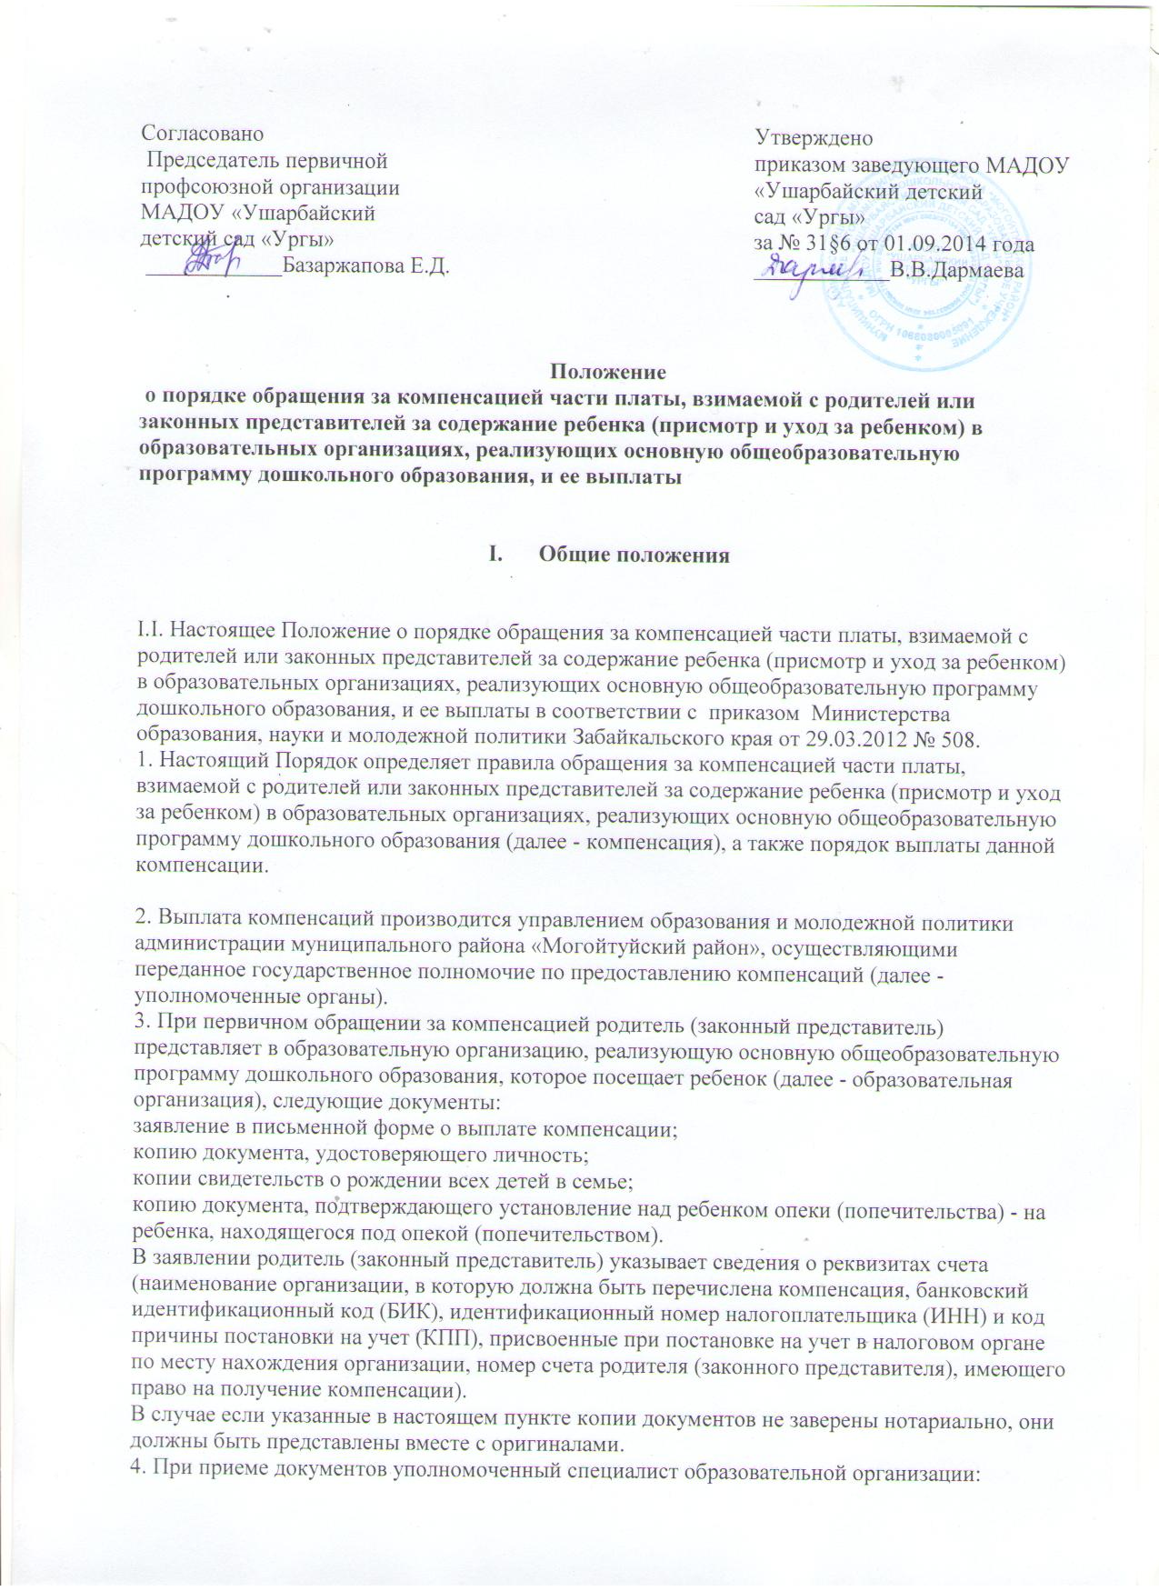

1) сверяет копии документов с оригиналами (за исключением нотариально удостоверенных) и возвращает оригиналы документов;
2) регистрирует заявление в журнале регистрации заявлений о выплате компенсации;
3) выдаст расписку с указанием перечня принятых к рассмотрению документов, даты их получения и регистрационного номера.
5. Образовательные организации представляют уполномоченным органам документы, необходимые для назначения компенсации, указанные в пункте 3 настоящего Порядка.
6. В течение 10 рабочих дней уполномоченный орган рассматривает представленные документы и принимает решение о назначении и размере компенсации либо решение об отказе в ее назначении с обоснованием причин отказа.
Уполномоченный орган доводит до образовательной организации решение о назначении (отказе в назначении) компенсации в течение 10 рабочих дней с момента его принятия.
Решение о назначении (отказе в назначении) компенсации доводится до получателя компенсации образовательной организацией в семидневный срок с момента его поступления от уполномоченного органа.
7. Компенсация назначается с месяца представления документов, указанных в пункте 3 настоящего Порядка.
8. В назначении компенсации отказывается в случаях, если:
1) представлены не все документы, указанные в пункте 3 настоящего Порядка;
2) представленные документы содержат недостоверную информацию.
9. Для получения компенсации один из родителей (законный представитель) ежемесячно в сроки, установленные уполномоченными органами, представляет в образовательную организацию документ, подтверждающий внесение платы за содержание ребенка (присмотр и уход за ребенком) в образовательной организации, за исключением случая установленного пунктом 10 настоящего Порядка.
В случае непредставления в образовательную организацию документа, подтверждающего внесение платы за содержание ребенка (присмотр и уход за ребенком) в сроки, установленные уполномоченными органами, выплата компенсации не производится.
10. В случае внесения платы за содержание ребенка (присмотр и уход за ребенком) в образовательной организации за счет средств материнского (семейного) капитала родитель (законный представитель) представляет в образовательную организацию соответствующее заявление в письменной форме об оплате за содержание ребенка (присмотр и уход за ребенком) в образовательной организации за счет средств материнского (семейного) капитала.
(в ред. Приказа Министерства образования, науки и молодежной политики Забайкальского края от 18.12.2012 № 1355)
11. Выплата компенсации не производится в случае невнесения платы за содержание ребенка (присмотр и уход за ребенком) в образовательной организации.
(в ред. Приказа Министерства образования, науки и молодежной политики Забайкальского края от 18.12.2012 № 1355)
12. Выплата компенсации за прошедший период осуществляется не более чем за шесть месяцев до месяца, в котором были представлены документы, подтверждающие внесение платы за содержание ребенка (присмотр и уход за ребенком), но не ранее даты назначения компенсации.
(в ред. Приказа Министерства образования, науки и молодежной политики Забайкальского края от 18.12.2012 № 1355)
13. Сведения о размере платы, произведенной родителем (законным представителем) за ребенка, представляются образовательными организациями в уполномоченные органы ежемесячно в сроки, установленные уполномоченными органами.
Уполномоченные органы осуществляют контроль за достоверностью и своевременностью подачи образовательными организациями указанных и настоящем пункте сведений.
14. Выплата компенсации осуществляется уполномоченными органами посредством перечисления средств на счет в кредитной организации, указанной родителем (законным представителем).
15. Компенсация выплачивается ежемесячно до 25 числа месяца, следующего за месяцем, в котором была внесена плата за содержание ребенка (присмотр и уход за ребенком) в образовательной организации.
(в ред. Приказа Министерства образования, науки и молодежной политики Забайкальского края от 18.12.2012 № 1355)
16. Компенсация, назначенная и выплаченная родителю (законному представителю) на основании представленных им документов, содержащих недостоверные сведения, влияющие на назначение и выплату компенсации, подлежит возврату в добровольном либо в судебном порядке.
Компенсация, излишне выплаченная родителю (законному представителю) вследствие ошибки, допущенной уполномоченным органом, подлежит пересчету в следующем месяце.
17 Родитель (законный представитель) обязан извещать образовательную организацию, а образовательная организация уполномоченный орган об изменении места жительства, лишении родительских прав, изменении фамилии, закрытии счета в кредитной организации, а также о наступлении обязательств, влекущих прекращение выплаты компенсации или изменение ее размера, не позднее одного месяцас даты наступления таких обстоятельств.
18. При наступлении обстоятельств, влекущих прекращение выплаты компенсации или изменение ее размера, выплата компенсации прекращается или компенсация исчисляется в ином размере начиная с месяца, следующего за месяцем, в котором наступили соответствующие обстоятельства.

